管理体系审核记录表
过程与活动、  抽样计划 | 涉及  条款 | 受审核部门：生产计划部 主管领导：韵明生 陪同人员：张佳 | 判定
 |  | 审核员：马佳 刘文清 审核时间：2021-8-2 09:00-17:30
 |  | 审核条款：5.3；6.2；6.3；6.4；6.5；6.6；8.1；9.1.1；10.1；10.2。
1.部门能源职责、权限分配的合理性和履职情况； | 5.3 | 本部门共有36人，领导3人（书记1人，副部长2人）  设工艺（节能）、优化、调度室、质量、统计 四个科室  本部门是公司能源管理主管部门，主要负责公司能源管理制度的策划与制订、能源管理体系的建立与运行、  能源中长期规划、节能年度计划的策划与实施、固定资产投资项目节能评估、能源审计、节能监察、节能技改项目的管理、能源统计与分析、能耗在线监测系统的管理、能源监督检查与考核等。  公司成立能源管理领导小组，总经理任组长，下设节能办公室（工艺（节能）科）  明确了从总经理、副总经理、节能办、相关部室、生产运行部等各部门能源职责、权限，职责分配合理，员工履行较好。
2.能源目标的制定及实现； | 6.2. | 查2020年宁夏自治区经信委和发改委共同下达的能耗控制目标及完成情况：  1.公司2020年能源消费量控制目标为420万tce；实际完成：302.19万tce；  2.公司2020年万元产值能耗比2015年万元产值能耗下降12%；实际完成：8.02tce/万元，比2015年万元产值能耗9.21tce/万元下降12.9%，全面完成政府下达的能耗目标。  公司2021年根据政府下达的任务，结合公司生产经营现状，确定的能源目标为：  - 综合能源消费量302万tce；  - 万元产值综合能耗能耗 7.5576 tce/万元。  为确保2021年公司能源目标的实现，生产计划部组织将能源目标自上而下进行了分解，按月进行检查考核:  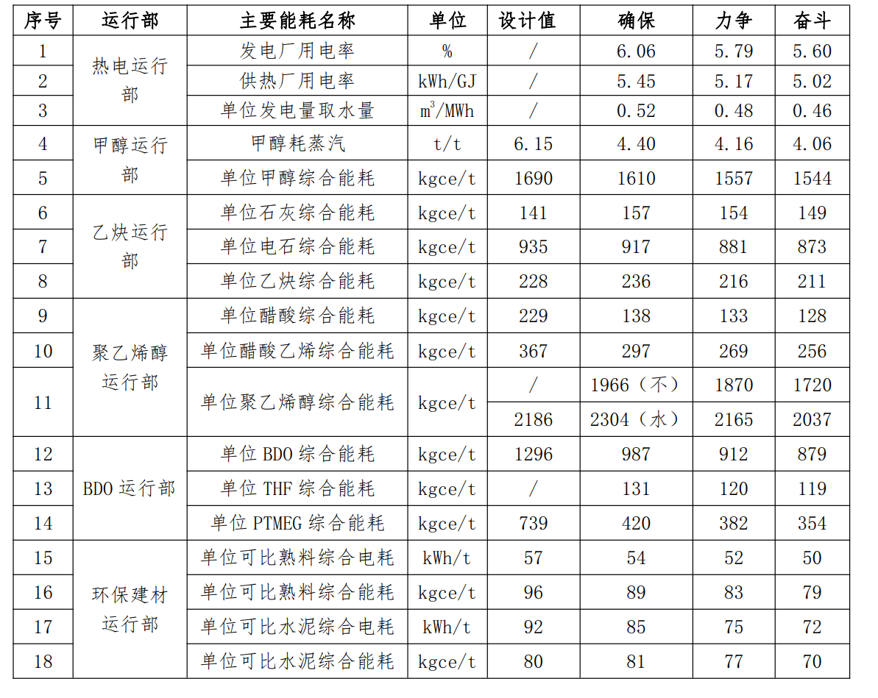  经检查2021年上半年各项目标均按时间进程完成。
3.如何组织能源评审的实施以及评审结果的输出和控制；能源绩效参数的识别和控制；能源基准的建立适宜性；能源数据收集策划的适宜性； | 6.3/6.4  6.5/6.6 | 由本部门组织策划编制了《公司能源评审管理细则》，规定了公司每年至少组织一次能源评审的周期；  查本部门2021年初组织七个生产运行部按能源边界和范围划分进行能源评审（评审周期：2020年1-12月），  编制了13份能源评审报告  序号 单位 能源评审报告名称 编制人 完成时间  热电运行部 空分锅炉装置能源评审报告 刘勇 2021年1月16日  热电机组装置能源评审报告 刘勇 2021年1月16日  甲醇运行部 甲醇装置能源评审报告 李学宝 2021年1月16日  BDO运行部 PTMEG装置能源评审报告 顾建 2021年1月16日  公用工程运行部 水处理装置能源评审报告 庞炎 2021年1月16日  罐区能源评审报告 庞炎 2021年1月16日  乙炔运行部 石灰装置能源评审报告 尹小俊 2021年1月16日  电石装置能源评审报告 尹小俊 2021年1月16日  乙炔装置能源评审报告 尹小俊 2021年1月16日  聚乙烯醇运行部 醋酸装置能源评审报告 杨国浩 2021年1月16日  醋酸乙烯装置能源评审报告 杨国浩 2021年1月16日  聚乙烯醇装置能源评审报告- 杨国浩 2021年1月16日  环保建材运行部 水泥装置能源评审报告 宋扬 2021年1月16日  在此基础上，策划编制了《公司能源评审报告（评审周期：2020年1-12月）》 编制、审核、批准齐全  公司能源评审内容包括：企业简介、能源评审范围与边界、公司能源管理制度基本情况（能源组织结构图及职责权限划分）、能源法律法规和其他要求符合性的评价、公司能源消耗分析、用能结构、能量平衡分析、主要用能设备管理与测试分析、国家明令淘汰设备管理、能源计量管理、公司未来用能分析、主要用能关键特性监视测量计划、能源风险与机遇、可控变量与改进方向分析（ 识别能源风险与机遇、可控变量、节能潜力与节能改进机会分析等）。  公司2020年用能结构为：2020年1－12月份，公司综合能源消费量为3021924t标准煤。主要能源包括煤、焦炭、天然气、热力、电力等。其中煤炭消费3782973.92t，折标煤量为2708987.22tce（用能占比68.28%），消耗兰炭382547.26t，折标煤量为328110.78tce，（用能占比8.27%），消耗天然气463.26万Nm3，折标煤量为6161.36tce（用能占比0.16%），消耗热力为16068969.74GJ，折标煤量为547951.87tce（用能占比13.81%），，消耗电量为306058.78万kWh，折标煤量为376146.24tce（用能占比9.48%）  以上分析可看出，煤占68.59%，其次是热力和电。  对2020全年万元产值综合能耗和全年单位产品综合能耗用能趋势进行了分析，并进行同比和环比，还对未来公司用能情况进行了分析。  能源评审结论:提出了公司2021年度能源绩效参数、能源目标指标及相关变量、节能项目等  序号 能源绩效参数 单位 能源基准 (上一年度累积值) 归一化后能源基准值 能源目标 （2021年） 标杆值 层次  综合能源消费量 万吨标煤 302.19 302.19 302 262 公司  万元产值 综合能耗 吨标煤/万元 8.04 8.04 7.5576 6 公司  本部门组织确定了影响公司能源绩效参数及相关变量如下，并提出了控制要求和监控频次：  序号 能源绩效参数 相关变量 要求 监视测量频次 层次  1 单位甲醇综合能耗 kgce/t 综合甲醇耗原料煤（t/t） ≤1.63 每月 公司  综合甲醇耗9.8MPa蒸汽（t/t） ≤4.4 每月 公司  吨甲醇耗循环水（t/t） ≤293 每月 公司  吨甲醇耗电（kWh/t） ≤218 每月 公司  2 单位石灰综合能耗kgce/t 单位石灰耗电（kWh/t） ≤65 每月 公司  电石炉尾气热值（kcal/Nm3） 1500-2800 每月 公司  甲醇解析气热值（kcal/Nm3） 1500-2800 每月 公司  3 单位电石综合能耗 kgce/t 单位电石耗电（kWh/t） ≤3150 每月 公司  单位电石耗炭材（t/t） ≤0.663 每月 公司  单位电石耗氮气（Nm3/t） ≤95.079 每月 公司  4 单位乙炔综合能耗 kgce/t 单位乙炔电消耗（kWh/t） ≤215 每月 公司  单位乙炔氮气消耗（Nm3/t） ≤470.97 每月 公司  单位乙炔循环水消耗（t/t） ≤343.42 每月 公司  5 单位醋酸综合能耗 kgce/t 单位加工量2.5MPa蒸汽消耗（t/t） ≤1.22 每月 公司  单位加工量循环水消耗（t/t） ≤110 每月 公司  单位加工量5℃消耗（t/t） ≤5.39 每月 公司  6 单位醋酸乙烯综合能耗kgce/t 单位加工量2.5MPa蒸汽消耗（t/t） ≤0.42 每月 公司  单位加工量1.0MPa蒸汽消耗（t/t） ≤1.48 每月 公司  单位加工量12℃消耗（t/t） ≤100 每月 公司  7 单位聚乙烯醇综合能耗kgce/t 单位加工量醋酸乙烯消耗（t/t） ≤1.80 每月 公司  单位加工量1.0MPa蒸汽消耗（t/t） ≥14.1 每月 公司  单位加工量循环水消耗（t/t） ≤1420 每月 公司  8 单位BDO综合能耗kgce/t BDO产品电消耗（kWh/t） ≤1143kwh/t 每月 公司  BDO产品2.5Mpa蒸汽消耗（t/t） ≤8.44t/t 每月 公司  BDO产品循环水消耗（t/t） ≤1130t/t 每月 公司  9 单位THF综合能耗kgce/t THF产品2.5Mpa蒸汽消耗（t/t） ≤0.8t/t 每月 公司  THF产品循环水单耗（t/t） ≤240t/t 每月 公司  THF产品电单耗（kWh/t） ≤75kwh/t 每月 公司  10 单位PTMEG综合能耗kgce/t PTMEG产品3.8Mpa蒸汽消耗（t/t） ≤0.6t/t 每月 公司  PTMEG产品电消耗（kWh/t） ≤450kwh/t 每月 公司  PTMEG产品2.5Mpa蒸汽消耗（t/t） ≤1.6t/t 每月 公司  11 单位可比熟料综合能耗kgce/t 熟料产品燃煤消耗（t/t） ≤0.105t/t 每月 公司  熟料产品电消耗（kWh/t） ≤54kwh/t 每月 公司  12 单位可比水泥综合能耗kgce/t 水泥产品熟料消耗（t/t） ≤0.842t/t 每月 公司  水泥产品电消耗（kWh/t） ≤38kwh/t 每月 公司  13 供电标煤耗 g/kWh 发电量（万kWh） 按照公司计划执行 每月 公司  发电厂用电率（%） ≤5.8% 每月 公司  供热厂用电率（kWh/GJ） ≤5.3% 每月 公司  锅炉效率（%） >90 每月 公司  汽轮机效率（%） >83 每月 公司  14 单位一级脱盐水电耗 一级脱盐水单位产品电消耗（kWh/t） ≤1.957 每月 公司  15 单位污水电耗 污水单位吨水电消耗（kWh/t） ≤1.774 每月 公司  16 单位高盐水电耗 高盐水吨水电耗（kWh/t） ≤6.846 每月 公司  公司能源评审输出还确定了2021年4项节能技改实施计划  序号 项目名称 措施方法/内容 预计投用时间 投资 预计节能效果  BDO装置达标改造项目 22万吨/年（设计产能110%）1-4丁二醇、44万吨/年（（设计产能110%）甲醛（37%）（全部作为1-4丁二醇装置原料）等装置内目前影响装置无法达到预期产能的瓶颈设备，采用更换，改造和增加相应设备的方法提高产品产量和质量，减少检修频次和检修时间，使现有装置达到或超过预期产能，增加效益。 2021年底 29656 年节约标煤5967吨  醋酸装置挖潜优化改造项目 公司合成气脱瓶颈改造后，CO设计（100%负荷）供出量为20000Nm3/h，CO供出量最大（110%负荷）可达到22000 Nm3/h，但原设计30万吨/年醋酸装置超负荷能力有限，正常运行CO的消耗量为18000Nm3/h,年产醋酸33.9万吨。醋酸挖潜增效项目，对现有装置进行优化改造，CO消耗量增加至22000 Nm3/h，醋酸产量可达到41.5万吨/年，实现增产醋酸7.6万吨/年，CO原料分离及醋酸装置设备能力均大最大负荷。 2021- 2022年 7345 年节约标煤5200吨  乙炔、一氧化碳、脱硫剂多联产填平补齐 项目 乙炔运行部6 台81000kVA 的电石炉，及其配套的辅助生产设施和公用工程设施，但从开车至今装置一直未能达到满负荷运行，6 台81000kVA 的电石炉生产能力一直处于58.5-60 万吨/年之间，不能满负荷运行的问题还在严重困扰着企业的生产经营，严重制约了园区装置整体生产能力的提升和电力平衡，同时也极大影响了上下游循环经济产业链的生产结构。续建2 台48000kVA 的电石炉，座生产能力为600t/d 的套筒石灰窑和1 座生产能力为20t/h 的炭材立式烘干窑，以及其他配套辅助生产装置 2021- 2022年 41659.83 年节约标煤19250吨  醋酸装置副产蒸汽回收利用改造项目 醋酸合成反应器在CO投料正常后，化学反应由吸热反应转变为放热反应，反应釜循环换热器E-030101副产蒸汽量约7t/h，副产蒸汽压力为0.7Mpa～0.9Mpa。目前副产蒸汽经过减温减压至0.35MPa用于装置伴热，余量用循环水进行冷却成凝结水送热电。通过增加减压阀和调节阀将副产蒸汽并入公司0.5Mpa蒸汽管网中，可有效回收蒸汽56000吨 2021年11月 225 每年可有效回收蒸汽56000吨  能能源评审输出确定了公司2021年能源目标和指标、能源源绩效参数、相关变量、能源管理方案、公司能源日常运行控制措施、2021年节能技改项目实施计划等，基本符合要求。
4.能源的运行策划和控制；/  5.能源绩效和能源管理体系的监视、测量、分析和评价； | 8.1/  9.1.1 | 公司识别确定了30项主要能源使用关键特性的监视、测量计划：  序号 名称 单位 监测频次 负责部门 监测方法 评价准则 记录形式  公司级 1 空分锅炉耗燃料煤 kg/GJ 每月 生产计划部 计量设备适时计量、形成生产日报、月度统计、分析和计算 对照控制指标进行达标分析 抄表读数，每班次记录、日报、月报  2 发电锅炉燃料煤-电 g/kWh 每月 生产计划部 计量设备适时计量、形成生产日报、月度统计、分析和计算 对照控制指标进行达标分析 抄表读数，每班次记录、日报、月报  3 发电锅炉燃料煤-热 kg/GJ 每月 生产计划部 计量设备适时计量、形成生产日报、月度统计、分析和计算 对照控制指标进行达标分析 抄表读数，每班次记录、日报、月报  4 综合甲醇耗原料煤 t/t 每月 生产计划部 计量设备适时计量、形成生产日报、月度统计、分析和计算 对照控制指标进行达标分析 抄表读数，每班次记录、日报、月报  5 甲醇耗天然气 Nm3/t 每月 生产计划部 计量设备适时计量、形成生产日报、月度统计、分析和计算 对照控制指标进行达标分析 抄表读数，每班次记录、日报、月报  6 电石耗工艺电 kWh/t 每月 生产计划部 计量设备适时计量、形成生产日报、月度统计、分析和计算 对照控制指标进行达标分析 抄表读数，每班次记录、日报、月报  7 电石耗炭材 t/t 每月 生产计划部 计量设备适时计量、形成生产日报、月度统计、分析和计算 对照控制指标进行达标分析 抄表读数，每班次记录、日报、月报  8 熟料耗烟煤 t/t 每月 生产计划部 计量设备适时计量、形成生产日报、月度统计、分析和计算 对照控制指标进行达标分析 抄表读数，每班次记录、日报、月报  9 污水耗电 kWh/t 每月 生产计划部 计量设备适时计量、形成生产日报、月度统计、分析和计算 对照控制指标进行达标分析 抄表读数，每班次记录、日报、月报  10 一级脱盐水耗电 kWh/t 每月 生产计划部 计量设备适时计量、形成生产日报、月度统计、分析和计算 对照控制指标进行达标分析 抄表读数，每班次记录、日报、月报  11 高盐水耗电 kWh/t 每月 生产计划部 计量设备适时计量、形成生产日报、月度统计、分析和计算 对照控制指标进行达标分析 抄表读数，每班次记录、日报、月报  12 发电厂用电率 % 每月 生产计划部 计量设备适时计量、形成生产日报、月度统计、分析和计算 对照控制指标进行达标分析 抄表读数，每班次记录、日报、月报  13 供热厂用电率 kWh/GJ 每月 生产计划部 计量设备适时计量、形成生产日报、月度统计、分析和计算 对照控制指标进行达标分析 抄表读数，每班次记录、日报、月报  14 单位发电量取水量 m3/MWh 每月 生产计划部 计量设备适时计量、形成生产日报、月度统计、分析和计算 对照控制指标进行达标分析 抄表读数，每班次记录、日报、月报  15 甲醇耗蒸汽 t/t 每月 生产计划部 计量设备适时计量、形成生产日报、月度统计、分析和计算 对照控制指标进行达标分析 抄表读数，每班次记录、日报、月报  16 单位甲醇综合能耗 kgce/t 每月 生产计划部 计量设备适时计量、形成生产日报、月度统计、分析和计算 对照控制指标进行达标分析 抄表读数，每班次记录、日报、月报  17 单位石灰综合能耗 kgce/t 每月 生产计划部 计量设备适时计量、形成生产日报、月度统计、分析和计算 对照控制指标进行达标分析 抄表读数，每班次记录、日报、月报  18 单位电石综合能耗 kgce/t 每月 生产计划部 计量设备适时计量、形成生产日报、月度统计、分析和计算 对照控制指标进行达标分析 抄表读数，每班次记录、日报、月报  19 单位乙炔综合能耗 kgce/t 每月 生产计划部 计量设备适时计量、形成生产日报、月度统计、分析和计算 对照控制指标进行达标分析 抄表读数，每班次记录、日报、月报  20 单位醋酸综合能耗 kgce/t 每月 生产计划部 计量设备适时计量、形成生产日报、月度统计、分析和计算 对照控制指标进行达标分析 抄表读数，每班次记录、日报、月报  21 单位醋酸乙烯综合能耗 kgce/t 每月 生产计划部 计量设备适时计量、形成生产日报、月度统计、分析和计算 对照控制指标进行达标分析 抄表读数，每班次记录、日报、月报  22 单位聚乙烯醇综合能耗 kgce/t 每月 生产计划部 计量设备适时计量、形成生产日报、月度统计、分析和计算 对照控制指标进行达标分析 抄表读数，每班次记录、日报、月报  23 单位BDO综合能耗 kgce/t 每月 生产计划部 计量设备适时计量、形成生产日报、月度统计、分析和计算 对照控制指标进行达标分析 抄表读数，每班次记录、日报、月报  24 单位THF综合能耗 kgce/t 每月 生产计划部 计量设备适时计量、形成生产日报、月度统计、分析和计算 对照控制指标进行达标分析 抄表读数，每班次记录、日报、月报  25 单位PTMEG综合能耗 kgce/t 每月 生产计划部 计量设备适时计量、形成生产日报、月度统计、分析和计算 对照控制指标进行达标分析 抄表读数，每班次记录、日报、月报  26 单位可比熟料综合电耗 kWh/t 每月 生产计划部 计量设备适时计量、形成生产日报、月度统计、分析和计算 对照控制指标进行达标分析 抄表读数，每班次记录、日报、月报  27 单位可比熟料综合能耗 kgce/t 每月 生产计划部 计量设备适时计量、形成生产日报、月度统计、分析和计算 对照控制指标进行达标分析 抄表读数，每班次记录、日报、月报  28 单位可比水泥综合电耗 kWh/t 每月 生产计划部 计量设备适时计量、形成生产日报、月度统计、分析和计算 对照控制指标进行达标分析 抄表读数，每班次记录、日报、月报  29 单位可比水泥综合能耗 kgce/t 每月 生产计划部 计量设备适时计量、形成生产日报、月度统计、分析和计算 对照控制指标进行达标分析 抄表读数，每班次记录、日报、月报  30 非计划停运次数 次/年 每月 生产计划部 适时统计 对照控制指标进行达标分析 非计划停工台账  能源管理 各能源管理实施方案 根据方案的实施进度，按方案要求的频次 方案实施的负责部门 方案中规定 方案中规定 相关运行记录  抽查公司2021年节能月报，主要内容包括：  1. 以上30项主要能源使用关键特性全部按计划进行了监视、测量，全部符合要求。  2. 2021年上半年能源消费总量及能源消费结构完成情况分析  2021年1-6月共消耗原煤1986505.91t，焦炭185659.23t，天然气255.01万m3，汽油45.64t，柴油30.85t，甲醇129930.49 tce，热力9938048.10GJ，电力151697.69万kWh，输出能源甲醇为229487.99tce，热力10423640.53GJ，电力155876.4万kWh，能源消费合计为1472511.08 tce，比去年同期能源消费量1313081.39tce增加159429.69tce。主要原因是本年1-6月比去年同期部分装置负荷提升，其中甲醇提升16.5%、BDO提升51.2%、PTMEG提升53.3%、聚乙烯醇提升21.00%、水泥提升20.30%。  - 国家及地方政府下达“十四五”目标及年度计划目标完成情况分析  根据政府（宁东能源化工基地经济发展局）《关于下达2021年能源消费总量和强度“双控”目标任务的通知》要求，政府给公司下达的2021年能源消费总量为3020000tce，万元产值能耗比2020年下降6%。2020年公司完成万元产值能耗8.04tce/万元，2021年万元产值能耗比2020年下降6%，需要达到7.5576tce/万元。2021年1-6月公司能源消费总量为1572061.38tce，万元产值能耗7.48tce/万元，完成政府下达的能耗指标。  4. 2021上半年“能效提升”计划项目实施情况  目前醋酸装置副产蒸汽回收利用改造项目材料已到货，待9月份装置停车后实施。公用工程运行部蒸发结晶单元蒸汽管线改造项目已完成详细设计审查。热电运行部1#、2#锅炉A/B引风机改造项目风机招标已经完成，预计9月热电1#机组检修时改造。聚乙烯醇运行部醋酸反应釜搅拌器改造项目已改造完成，开车后系统运行不稳定，反应釜温度无法稳定控制，待今年检修期间进一步进行改造。  - 节能技术推广情况：公司已经采用柔性密封和变频电机节能技术，按年度新推广进展顺利。  - 能源管理信息系统（暨能源管理中心）和能源管理体系建设按计划进展，6月份能耗在新监测系统完成 配置能效对标功能、能源平衡网络图，增加生产日报导出功能，整理宁东平台验收材料。下一步需要对报表数据进行核对，完善报表功能；整改上报项目，配合宁东管委会对系统验收。  - 新能源利用及能源结构调整情况：公司按照集团公司绿色企业要求计划实施太阳能光伏发电项目，每年 替换传统电力15万kWh，目前已经制定太阳能路灯改造方案，报公司领导进行审批。  - 淘汰落后产能及高耗低效设备情况：公司原在用的551台高耗能落后机电设备，已经于2020年底之前全 部淘汰完毕，目前公司无高耗能落后机电设备。主要耗能设备监测由设备工程部按计划进行，进展顺利。  - 根据集团公司《关于落实国家变压器能效提升计划（2021-2023年）要求的通知》对公司在用变压器进行能效普查，公司在用变压器普查结果如下：符合1级能效变压器0台；符合2级能效变压器4台，容量4000KVA；符合3级能效变压器13台，容量736210KVA；达不到3级能效变压器158台，容量1582870KVA。经过普查，已确定能效等级的变压器中，不符合高效节能的变压器（符合《电力变压器能效限定值及能效等级》中1级、2级能效标准）共计171台，容量2319080KVA。2021年计划更新6台，容量为50000KVA；2022年计划更新16 台，容量为82500KVA；2023年计划更新2台，容量为100000KVA。  - 能效对标工作：本部门根据去年单位产品综合能耗实际完成情况，同时结合本年度生产计划，制定了公司单位产品综合能耗计划，并每月对完成情况进行对标，分析能耗变化情况的原因，对能源浪费情况制定整改措施，并督促落实，确保能耗指标顺利完成。  目前公司正在进行的生产优化项目有：PVA产品降低1.0MPa蒸汽单耗；  醋酸装置成品塔操作优化项目；  聚乙烯醇高附加值产品开发  ； 公司仪表空气、工厂空气运行优化。  抽查《醋酸装置挖潜优化改造项目可行性研究报告》，内容包括：能源利用分析及节能措施（能耗构成分析、能耗指标及分析、节能措施）；还进行了风险分析和生态环境分析等等。  查公司甲醇、电石、醋酸、水泥执行国家单位产品能源消耗限额标准情况：  GB 21343-2015《电石单位产品能源消耗限额》； GB 29437-2012 《工业冰醋酸单位产品能源消耗限额 》；  GB 29436.1-2012《 甲醇单位产品能源消耗限额 第1部分煤制甲醇》； GB 16780-2012 《水泥单位产品能源消耗限额》  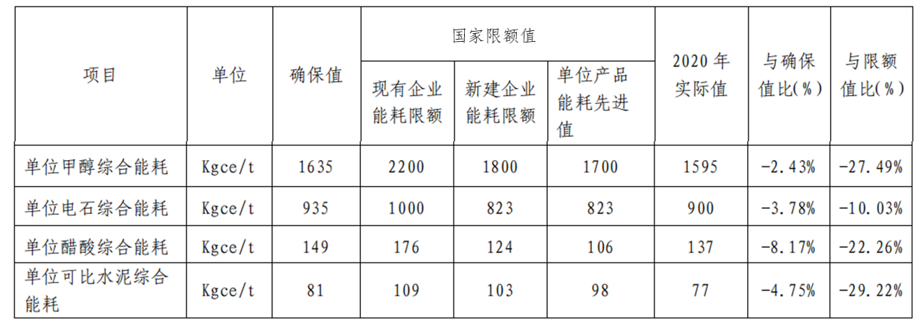
6.不符合与纠正措施；持续改进。 | 10.1/  10.2 | 公司于2021年5月25-28日(共4天)组织了能源管理体系运行后的第一次内部审核，本次审核共发现5项一般不符合，60项问题项。  公司涉及部门对不符合/问题项都非常重视，认真进行原因分析，有针对性的制订纠正/纠正措施，在按照纠正/纠正措施实施整改后进行了效果验证。未涉及部门也都进行举一反三分析整改。  公司企管部组织对5项不符合整改情况进行验证后，全部关闭。
说明：不符合标注N

